Лекция 9. Геодезические работы на гидротехнических сооружениях

Гидротехническими называются инженерные сооружения, предназначенные для повышения эффективности целенаправленного использования водных ресурсов при решении многих народнохозяйственных задач.
К гидротехническим сооружениям относятся сооружения напорного фронта и естественные плотины (плотины, шлюзы, дамбы, оросительные системы, перемычки, запруды, каналы, ливневая канализация и др.), создающие разницу уровней воды до и после них, предназначенные для использования водных ресурсов, а также для борьбы с вредными воздействиями вод.
Наиболее важными из них являются:
• гидроэнергетические сооружения, позволяющие превращать энергию падающей воды в механическую, а затем в электрическую;
• гидромелиоративные – сооружения, позволяющие реализовать систему инженерных, агротехнических и хозяйственных мероприятий по орошению, обводнению или осушению почв;
• воднотранспортные – сооружения, позволяющие улучшать существующие водные магистрали и создавать искусственные водные пути различного назначения;
• водоснабжение населённых и промышленно-транспортных объектов путём строительства водозаборов, водоводов и всевозможных распределителей.
Совокупность нескольких гидросооружений, расположенных в одном месте и объединенных условиями работы, называется гидроузлом. Основными сооружениями гидроузла являются плотины, водохранилища, водозаборы и водовыпуски, гидроэлектростанция (ГЭС), судоходные шлюзы (или судоподъёмники) и др.
Плотина — искусственное водоподпорное сооружение или природное (естественное) препятствие на пути водотока, создающее разницу уровней в своем верхнем и нижнем бьефе по руслу реки; является важным типом общего гидросооружения с водопропускными и другими устройствами, создаваемыми при ней. Искусственные плотины создаются человеком для своих нужд; это плотины гидроэлектростанций, водозаборов в ирригационных системах, дамбы, перемычки, запруды, создающие водохранилище в своем верхнем бьефе. Естественные плотины являются результатом действий природных сил: оползней, селей, лавин, обвалов, землетрясений.
Бьеф - участок реки между двумя соседними плотинами на реке или участок канала между двумя шлюзами. Верхний бьеф плотины — часть реки выше подпорного сооружения (плотины, шлюза). Нижний бьеф — часть реки ниже подпорного сооружения.
В зависимости от размещения основных сооружений и, в частности, здания ГЭС, принципа использования водных ресурсов гидроузлы делятся в основном на четыре типа.
• Русловые и плотинные ГЭС. Это наиболее распространенные виды гидроэлектрических станций. Напор воды в них создается посредством установки плотины, полностью перегораживающей реку или поднимающей уровень воды в ней на необходимую отметку. Такие гидроэлектростанции строят на многоводных равнинных реках, а также на горных реках, в местах, где русло реки более узкое, сжатое.
• Приплотинные ГЭС (рис. 9.1). Строятся при более высоких напорах воды. В этом случае река полностью перегораживается плотиной, а само здание ГЭС располагается за плотиной, в нижней её части. Вода в этом случае подводится к турбинам через специальные напорные тоннели, а не непосредственно, как в русловых ГЭС.
• Деривационные гидроэлектростанции. Такие электростанции строят в тех местах, где велик уклон реки. Необходимая концентрация воды в ГЭС такого типа создается посредством деривации. Вода отводится из речного русла через специальные водоотводы. Последние спрямлены, и их уклон значительно меньший, нежели средний уклон реки. В итоге вода подводится непосредственно к зданию ГЭС. Деривационные ГЭС могут быть разного вида безнапорные или с напорной деривацией. В случае с напорной деривацией водовод прокладывается с большим продольным уклоном. В другом случае в начале деривации на реке создается более высокая плотина, и создается водохранилище — такая схема еще называется смешанной деривацией, так как используются оба метода создания необходимой концентрации воды.
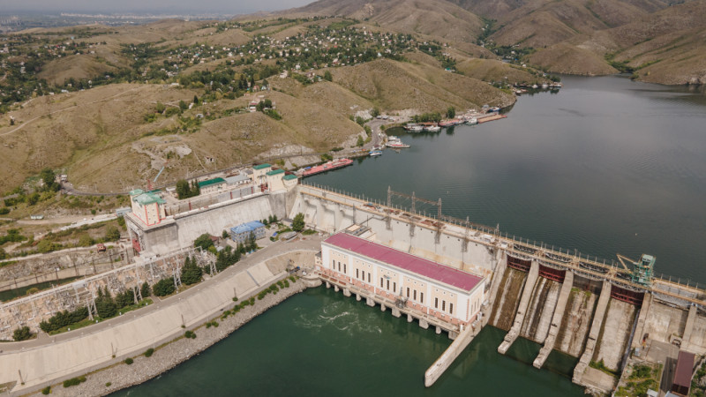

Рис. 9.1. Приплотинная ГЭС г. Усть-Каменогорск

• Гидроаккумулирующие электростанции. ГАЭС способны аккумулировать вырабатываемую электроэнергию и пускать её в ход в моменты пиковых нагрузок. Принцип работы таких электростанций следующий: в определенные периоды (не пиковой нагрузки), агрегаты ГАЭС работают как насосы от внешних источников энергии и закачивают воду в специально оборудованные верхние бассейны. Когда возникает потребность, вода из них поступает в напорный трубопровод и приводит в действие турбины.
Принцип работы ГЭС достаточно прост (рис. 9.2). Цепь гидротехнических сооружений обеспечивает необходимый напор воды, поступающей на лопасти гидротурбины, которая приводит в действие генераторы, вырабатывающие электроэнергию.
Необходимый напор воды образуется посредством строительства плотины и, как следствие, концентрации реки в определенном месте или деривацией - естественным током воды. В некоторых случаях для получения необходимого напора воды используют совместно и плотину, и деривацию.

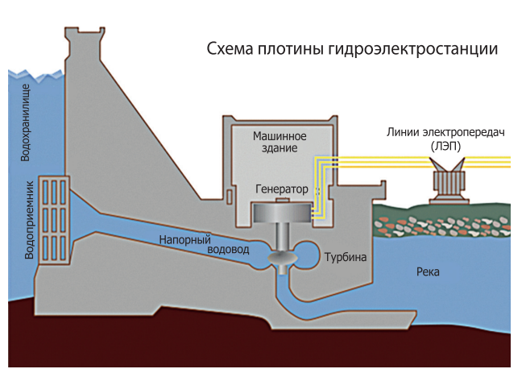
Рисунок 9.2 – Принцип работы ГЭС

Непосредственно в самом здании гидроэлектростанции располагается всё энергетическое оборудование. В зависимости от назначения оно имеет свое определенное деление. В машинном зале расположены гидроагрегаты, непосредственно преобразующие энергию тока воды в электрическую энергию. Есть еще всевозможное дополнительное оборудование, устройства управления и контроля над работой ГЭС, трансформаторная станция, распределительные устройства и многое другое.
Гидроэлектрические станции разделяются в зависимости от вырабатываемой мощности:
• Мощные — вырабатывают от 25 МВт и выше;
• Средние — до 25 МВт;
• Малые гидроэлектростанции — до 5 МВт.
Мощность ГЭС зависит от напора и расхода воды, а также от КПД используемых турбин и генераторов. Из-за того, что по природным законам уровень воды постоянно меняется в зависимости от сезона, а также еще по ряду причин, в качестве выражения мощности гидроэлектрической станции принято брать цикличную мощность. К примеру, различают годичный, месячный, недельный или суточный циклы работы гидроэлектростанции.
Гидроэлектростанции также делятся в зависимости от максимального использования напора воды:
• высоконапорные — более 60 м;
• средненапорные — от 25 м;
• низконапорные — от 3 до 25 м.
В зависимости от напора воды в гидроэлектростанциях применяются различные виды турбин.
Для высоконапорных — ковшовые и радиально-осевые турбины с металлическими спиральными камерами. На средненапорных ГЭС устанавливаются поворотнолопастные и радиально-осевые турбины, на низконапорных— поворотнолопастные турбины в железобетонных камерах. Принцип работы всех видов турбин схож — вода, находящаяся под давлением (напор воды) поступает на лопасти турбины, которые начинают вращаться. Механическая энергия, таким образом, передается на гидрогенератор, который и вырабатывает электроэнергию. Турбины отличаются некоторыми техническими характеристиками, а также камерами -стальными или железобетонными и рассчитаны на различный напор воды.
При проектировании плотин важное значение имеет выбор высоты так называемого нормального подпорного уровня (НПУ) – наивысшего уровня верхнего бьефа, определяющего величину напора и расчётную мощность ГЭС, а также границы контура водохранилища, рис. 9.3.
Водохранилище – это искусственный водоём для сбора, хранения и регулирования стока вод. Водохранилища могут быть долговременными или кратковременными.
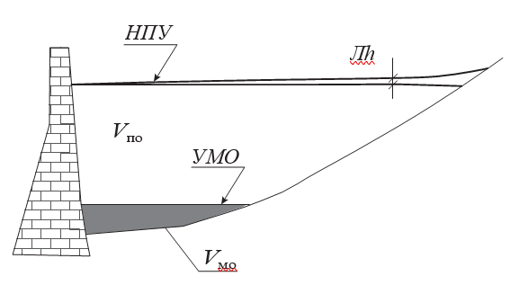
Рисунок 9.3 Объёмы и уровни воды в водохранилище

В водохранилищах различают характерные объёмы воды: мёртвый, рабочий и полезный.
Мёртвый объём VМО используют для отложений наносов и как места зимовки рыб. Ему соответствует уровень мёртвого объёма (УМО).
Рабочий объём воды расположен выше УМО и включает в себя полезный объём VПО и потери воды на испарение и фильтрацию. Рабочий и мёртвый объёмы вместе составляют полный объём водохранилища, которому соответствует нормальный подпорный уровень (НПУ). Отметка НПУ определяет размеры водохранилища в плане. Её устанавливают при водохозяйственных расчётах, руководствуясь конкретными значениями объёма стока, потребностью в воде, потерями на испарение и фильтрацию, рельефом чаши водохранилища, допустимыми отметками затопления и подтопления.
В состав инженерно-геодезических работ на водохранилище входят:
• сгущение плановой и высотной основ на всей площади и вблизи контура водохранилища;
• топографическая съёмка или аэрофотосъёмка на территории чаши водохранилища в масштабе 1:10000 с сечением 2 м в равнинной и населённой местности и с сечением рельефа 10 м в горной местности;
• крупномасштабная топографическая съёмка в масштабах 1:1000 – 1:2000 с сечением 0,5 – 1,0 м в местах проектируемых сооружений (причалов, паромных переправ, подпорных стенок, насосных станций, защитных дамб и пр.);
• вынос в натуру контура водохранилища;
• определение площади затопления и объёма водохранилища;
• геодезическое обеспечение геологических, геофизических и других видов изысканий.
Исходной планово-высотной геодезической основой для съёмки водохранилища и определения на местности его контура служат пункты государственной геодезической сети (ВГС, СГС, АГС), сети сгущения, реперы нивелирной сети I – IV классов. Сгущают опорные сети путём построения планово-высотного съёмочного обоснования. Основным методом построения сетей съёмочного обоснования являются спутниковые методы.
Контур водохранилища представляет собой границу постоянного затопления при отметке НПУ. Его определяют и закрепляют в натуре с учётом кривой подпора точками, расположенными в характерных изгибах. Частоту точек контура устанавливают в зависимости от сложности его очертания и экономической значимости территории. Например, на территориях населённых пунктов, промышленных предприятий, транспортных сооружений, на территории леса, на участке пересечения контуром кладбищ и скотомогильников расстояние между точками кривой контура может составить 20 – 30 метров. В открытой местности на землях сельскохозяйственного назначения расстояния могут быть 50 – 70 м, а при простом рельефе 100 -150 м. Контур водохранилища в натуре не обозначается в пределах крутых, обрывистых косогоров и на оврагах, в болотах, тундре и пустынных районах.
Для обозначения и закрепления контура водохранилища на местности можно использовать нивелир или электронный тахеометр.

9.1 Геодезическое обеспечение строительства гидроузлов

Наиболее сложным сооружением гидроузла является гидроэлектростанция (ГЭС). Все сооружения гидроузла объединены между собой расчётной геометрической связью, которая строго соблюдается при выносе проекта в натуру. Сооружения компонуются вокруг главной разбивочной оси гидроузла, заданной координатами и азимутом. Если ось не прямолинейна, то определяют координаты углов поворота. К главной оси привязаны основные оси агрегатов, водослива, шлюза и оси других элементов проекта.
Главная ось гидроузла выносится на местность от пунктов планового обоснования, построенного в период изысканий. Однако для вынесения в натуру основных и вспомогательных осей составных элементов и конструкций гидроузла создаётся специальная высокоточная разбивочная сеть.
Гидроузел строится в несколько очередей, и на весь период строительства знаки сети должны сохранять свою стабильность, устойчивость. По этой причине за сохранностью знаков следят, а сеть систематически наблюдают и перевычисляют.
Плановая разбивочная сеть проектируется таким образом, чтобы одна из сторон сети была совмещена с главной осью гидроузла.
Разбивочная сеть строится на основе спутниковых технологий в комбинации с линейно-угловыми построениями. Стороны сети на крупных гидроузлах составляют 0,5 – 1,5 км, средняя квадратическая погрешность измерения горизонтальных углов 1,0 – 1,5", относительная средняя квадратическая ошибка сторон должна быть не хуже 1:200000 – 1:150000.
Сеть строится как локальная и вычисляется в строительной системе координат (обычно за ось абсцисс принимают разбивочную ось плотины). Пункты сети закрепляют трубчатыми наружными знаками высотой 1,2 м с приспособлениями для принудительного центрирования.
На рис. 12.5 приведена типовая схема разбивочной сети гидроузла для равнинных рек. Пункты А, В,.F – пункты каркасной сети спутниковых определений, пункты 1, 2,..7 – пункты второго порядка, пункты сгущения из линейно-угловых построений. Пункты сгущения располагают вблизи сооружений, совмещая их по возможности с точками крепления продольных и поперечных разбивочных осей. Разбивочная сеть второго порядка регулярно контролируется с пунктов каркасной сети на предмет возможных смещений пунктов.

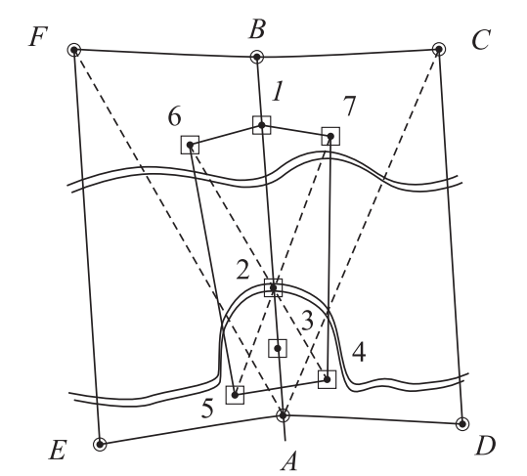
Рис. 9.4. Разбивочная сеть гидроузла

Разряд и точность разбивочной сети гидроузла выбирают и обосновывают с учётом категории и размеров объекта, исходя из заданной точности конечного результата. Параметры точности разбивочных сетей гидроузла не отличаются от государственных сетей соответствующего класса.
Для обеспечения земляных (скальных) и бетонных работ, монтажа технологического оборудования, а также для производства исполнительных съёмок, включая наблюдения за деформациями оснований и сооружений, на площадке гидроузла создают высотную разбивочную основу.
Пункты разбивочных высотных сетей равномерно размещают по строительной площадке и закрепляют грунтовыми и скальными реперами через 300 – 500 м так, чтобы высоты можно было бы передать на сооружение при 2 – 3 установках нивелира. По точности сети должны обеспечивать высотную разбивку бетонных сооружений со средней квадратической ошибкой не более 10 мм. Сети развиваются ходами и полигонами нивелирования III и IV классов в прямом и обратном направлениях.
Для наблюдений за осадками сооружений гидроузла на строительной площадке создаётся специальная высотная сеть в виде трёх разрядов.
Ходы нивелирования I разряда прокладываются в прямом и обратном направлениях при двух горизонтах прибора и связывают кусты исходных реперов на противоположных берегах реки. Длина визирного луча 25 – 30 м, средняя квадратическая погрешность измерения превышения на станции – 0,16 мм.
Ходы нивелирования II разряда прокладывают в прямом и обратном направлениях при одном горизонте прибора при длине визирного луча 25 – 30 м. Средняя квадратическая погрешность измерения превышения на станции – 0,18 мм.
Ходы нивелирования III разряда прокладываются в одном направлении при одном горизонте прибора при длине визирного луча 40 – 50 м.
Средняя квадратическая погрешность измерения превышения на станции – 0,40 мм.
Детальные разбивочные работы на гидроузле выполняют при производстве земляных и бетонных работ и при монтаже конструкций и оборудования ГЭС, плотин, шлюзов и пр. Разбивочные работы выполняют с пунктов разбивочной сети электронным тахеометром полярным методом в «координатах».
Часто видимость на разбиваемые точки с пунктов разбивочной сети бывает закрыта. Поэтому на территории стройплощадки заблаговременно строят пространственную сеть из марок-катафотов, располагая их на хорошо видимых высоких объектах. Наличие такой сети позволяет производить разбивочные работы со «свободной станции» известными приёмами.
Детальные разбивочные работы для производства бетонных работ на плотине и здании ГЭС могут выполняться также от главных и основных осей сооружения. Техника и технология разбивочных работ, закрепление и откраска разбиваемых точек аналогичны таковым, как и при монолитном домостроении.

